
ด่วนที่สุด
ที่ ชม ๐๐๑๖.3/ ว9060 ศาลากลางจังหวัดเชียงใหม่
ถนนโชตนา ชม ๕๐๓๐๐

9 มีนาคม 2555

เรื่อง ขอเชิญประชุมหัวหน้าส่วนราชการประจำจังหวัดเชียงใหม่ ครั้งที่ 3/2555

เรียน หัวหน้าส่วนราชการประจำจังหวัดเชียงใหม่ หัวหน้าส่วนราชการสังกัดส่วนกลาง
หัวหน้าหน่วยงานรัฐวิสาหกิจ นายอำเภอทุกอำเภอ นายกองค์การบริหารส่วนจังหวัดเชียงใหม่
นายกเทศมนตรีนครเชียงใหม่ นายกเทศมนตรีเมืองเมืองแกนพัฒนา นายกเทศมนตรีเมืองแม่โจ้
นายกเทศมนตรีเมืองต้นเปา และประธานองค์กรภาคเอกชน

ด้วยจังหวัดเชียงใหม่ กำหนดจัดการประชุมหัวหน้าส่วนราชการประจำจังหวัดเชียงใหม่ เพื่อรับทราบนโยบายสำคัญของรัฐบาล ตลอดจนหารือข้อราชการงานสำคัญต่างๆ ของจังหวัดเชียงใหม่ และในเดือนมีนาคม 2555 จังหวัดเชียงใหม่ได้กำหนดการประชุม ครั้งที่ 3/2555 ในวันพฤหัสบดีที่ 29 มีนาคม 2555 เวลา ๐๙.๐๐ น. ณ ห้องประชุมอเนกประสงค์ อาคารเฉลิมพระเกียรติ ๘๐ พรรษา ถนนคันคลองชลประทาน ตำบลช้างเผือก อำเภอเมืองเชียงใหม่ จังหวัดเชียงใหม่
เพื่อให้การจัดการประชุมในวันดังกล่าวเป็นไปด้วยความเรียบร้อย สอดคล้องกับวัตถุประสงค์ของการจัดการประชุม จังหวัดเชียงใหม่จึงขอแจ้งให้ส่วนราชการ/หน่วยงานและองค์กร ดำเนินการดังนี้
1) ขอเชิญหัวหน้าส่วนราชการ/หน่วยงาน และองค์กรภาคเอกชน เข้าร่วมการประชุมหัวหน้าส่วนราชการประจำจังหวัดเชียงใหม่ ครั้งที่ 3/2555 ในวันพฤหัสบดีที่ 29 มีนาคม 2555 เวลา ๐๙.๐๐ น. ณ ห้องประชุมอเนกประสงค์ อาคารเฉลิมพระเกียรติ ๘๐ พรรษา ถนนคันคลองชลประทาน ตำบลช้างเผือก อำเภอเมืองเชียงใหม่ จังหวัดเชียงใหม่ การแต่งกาย : ชุดผ้าไทย
2) ส่วนราชการ/หน่วยงาน และองค์กรภาคเอกชน ที่ประสงค์จะบรรจุวาระการประชุม เพื่อนำเสนอในที่ประชุม ขอให้แจ้งสำนักงานจังหวัดเชียงใหม่ ฝ่ายอำนวยการ ภายในวันที่ 21 มีนาคม 2555 และให้สรุปข้อมูลที่เกี่ยวข้องเพื่อประกอบวาระการประชุม ในรูปแบบของไฟล์ดิจิตอล (Microsoft Word / Excel) และข้อมูลการนำเสนอในรูปแบบ Microsoft PowerPoint ความยาวไม่เกิน ๕ นาที ส่งให้สำนักงานจังหวัดเชียงใหม่ ฝ่ายอำนวยการ หรือทางอีเมล์ chiangmai@moi.go.th ภายในวันที่ 23 มีนาคม 2555 พร้อมทั้งจัดเจ้าหน้าที่ควบคุมการนำเสนอในวันประชุม
3) ส่วนราชการ/หน่วยงาน และองค์กรภาคเอกชน ที่มีการเปลี่ยนแปลงหัวหน้า ส่วนราชการ/หน่วยงาน และองค์กรภาคเอกชน (โอน-ย้าย) กรุณาแจ้งข้อมูลหัวหน้าส่วนราชการที่มาดำรงตำแหน่งใหม่ เพื่อบรรจุในวาระการประชุม ภายในวันที่ 21 มีนาคม 2555 และให้จัดทำประวัติการศึกษา ประวัติการทำงาน รูปภาพปัจจุบัน ในรูปแบบของ Microsoft PowerPoint จำนวน 1 หน้า ส่งให้สำนักงานจังหวัดเชียงใหม่ ฝ่ายอำนวยการ หรือทางอีเมล์ chiangmai@moi.go.th ภายในวันที่ 23 มีนาคม 2555
ทั้งนี้ ในวันประชุมให้หัวหน้าส่วนราชการ/หน่วยงาน และองค์กรภาคเอกชน แนะนำตัวต่อที่ประชุมทราบต่อไป

/4) ส่วนราชการ/หน่วยงาน และองค์กรภาคเอกชน...
-2-

4) ส่วนราชการ/หน่วยงาน และองค์กรภาคเอกชน ที่มีการมอบเกียรติบัตร โล่รางวัล หรือ ทุนต่างๆ โดยขอความกรุณาให้ผู้ว่าราชการจังหวัดเชียงใหม่เป็นผู้มอบหรือผู้รับมอบในวันประชุมหัวหน้า ส่วนราชการ ขอให้ส่วนราชการ/หน่วยงาน และองค์กรภาคเอกชน มีหนังสือเรียนผู้ว่าราชการจังหวัดเชียงใหม่ เพื่อโปรดพิจารณาให้ความเห็นชอบก่อน และแจ้งให้สำนักงานจังหวัดเชียงใหม่ ฝ่ายอำนวยการ ทราบภายในวันที่ 21 มีนาคม 2555 พร้อมทั้งจัดเจ้าหน้าที่ประสานงานและควบคุมในวันประชุมด้วย
5) ขอให้ส่วนราชการ/หน่วยงาน และองค์กรภาคเอกชน เข้าไปดาวน์โหลดเอกสารประกอบการประชุม ได้ที่เว็บไซต์จังหวัดเชียงใหม่ www.chiangmai.go.th หัวข้อ ประชุมหัวหน้าส่วนราชการ เพื่อนำมาประกอบการประชุมในวันดังกล่าว

จึงเรียนมาเพื่อทราบและขอเชิญท่านเข้าร่วมประชุมตามวัน เวลา และสถานที่ดังกล่าว โดยพร้อมเพรียงกัน

ขอแสดงความนับถือ
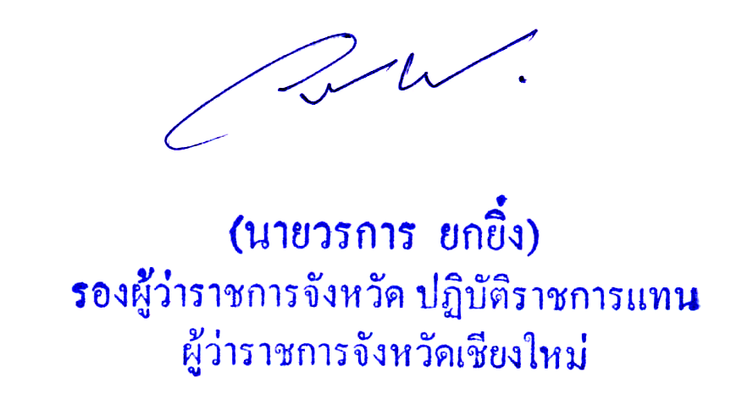

สำนักงานจังหวัด
ฝ่ายอำนวยการ
โทร. ๐-๕๓๑๑-๒708-9
โทรสาร ๐-๕๓๑๑-๒๗๐7

